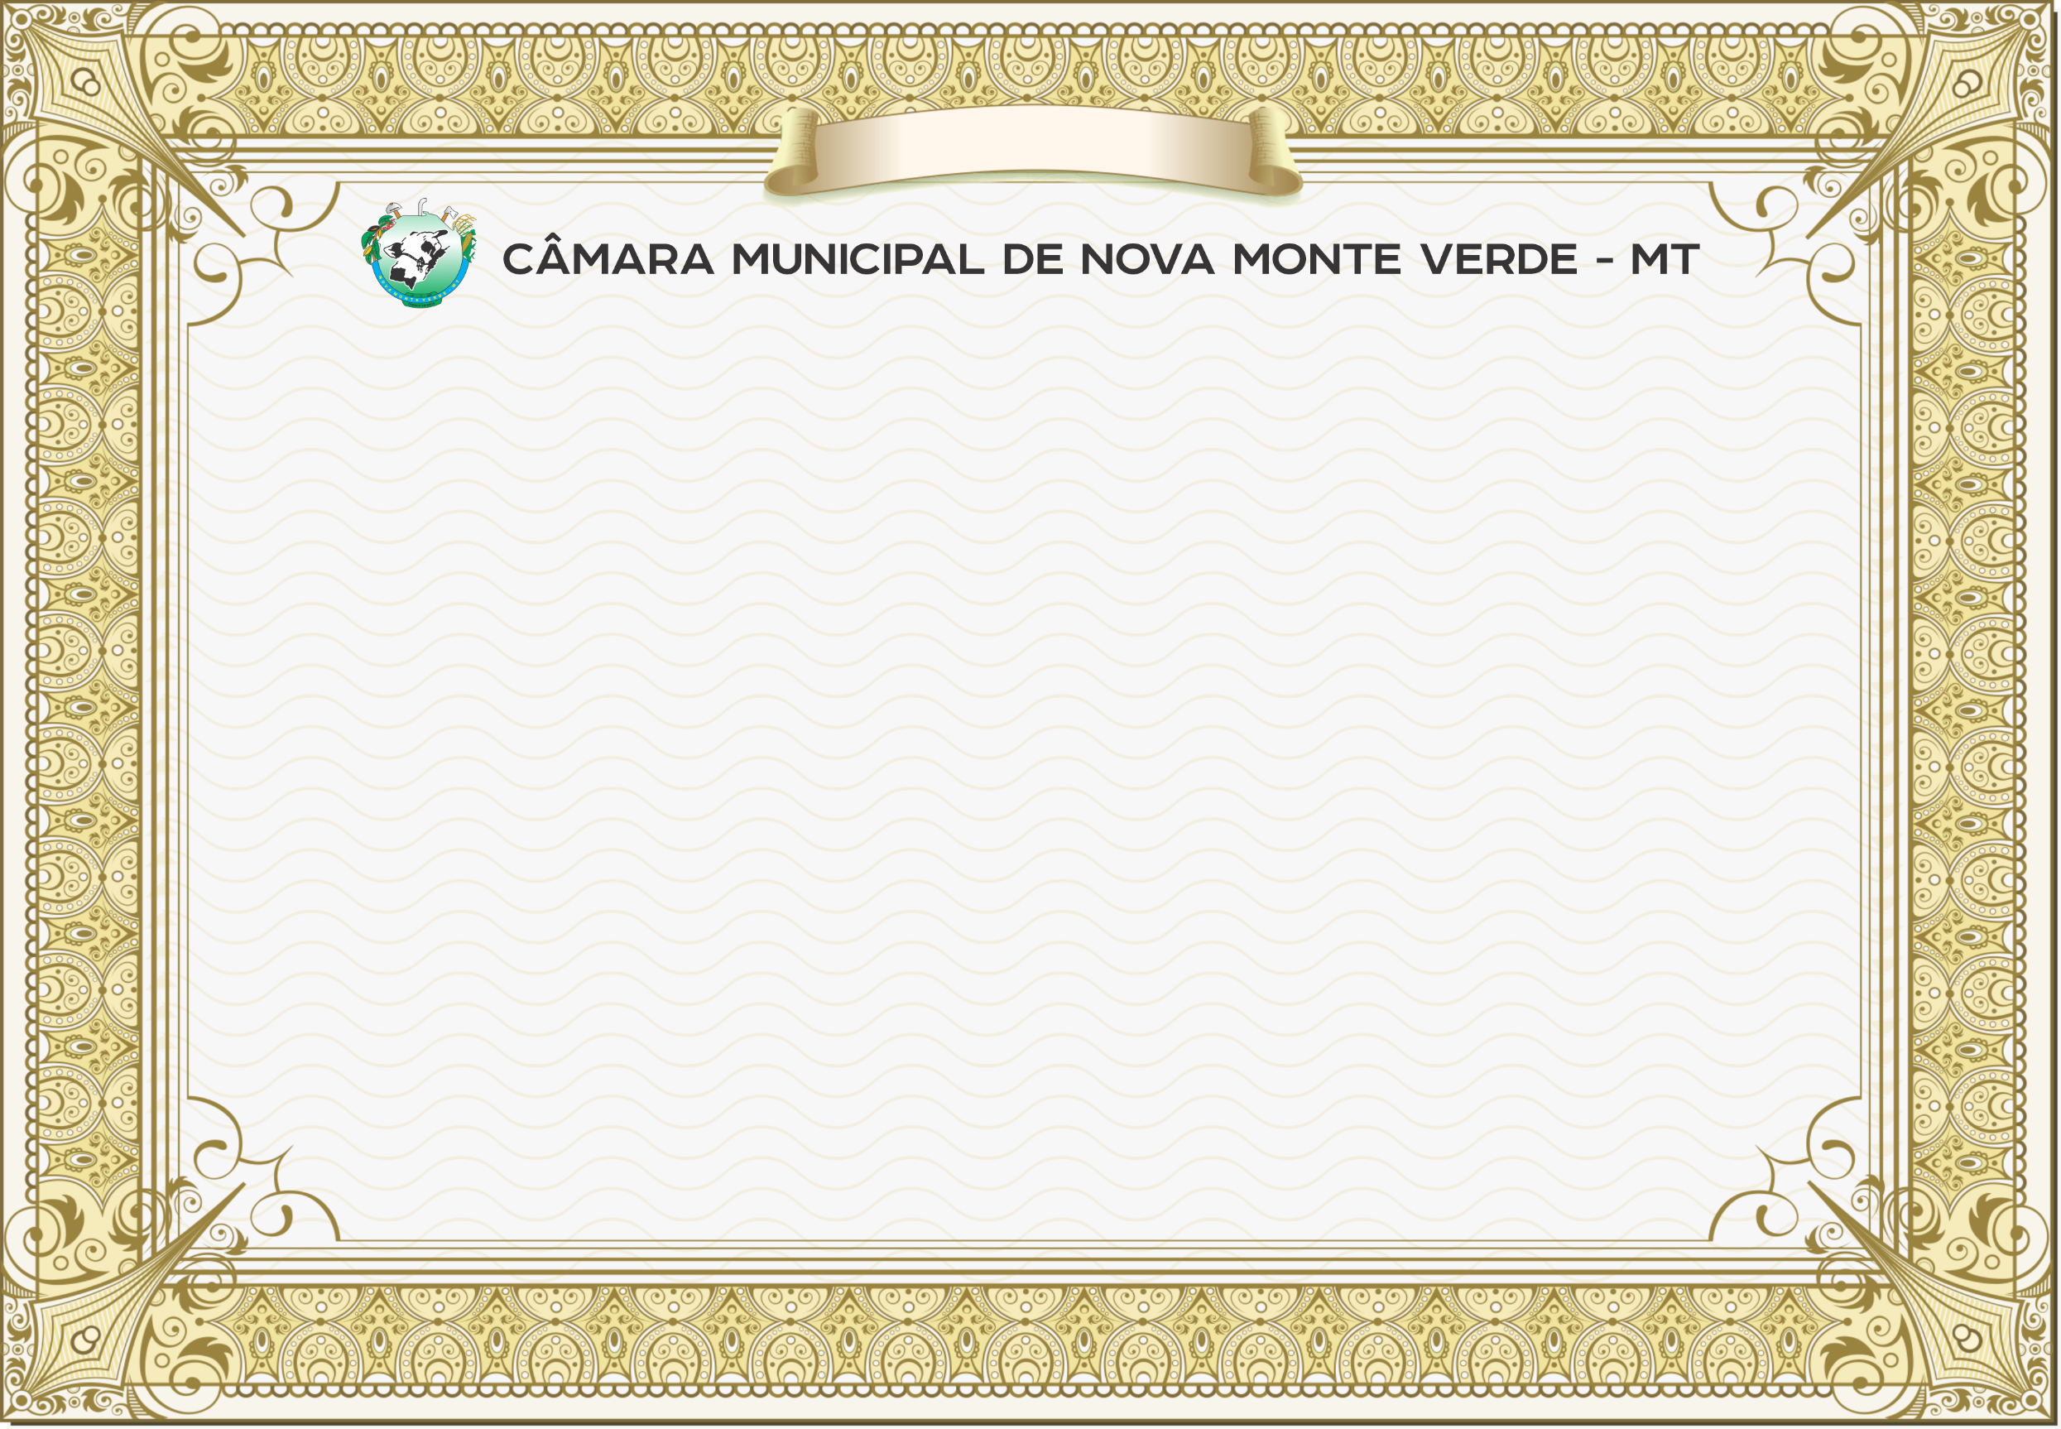

CÂMARA MUNICIPAL DE NOVA MONTE VERDE

ESTADO DE MATO GROSSO

**MOÇÃO DE RECONHECIMENTO E APLAUSOS**

A Câmara Municipal de Nova Monte Verde - MT concede **Moção de Reconhecimento e Aplausos a Professora PATRICIA INÁCIO PASSOS,**  **pela parceria no desenvolvimento do Projeto Águas do Futuro ¨ADOTE UMA NASCENTE¨,** que está em fase de realização no Município de Nova Monte Verde-MT.

*Receba carinhosamente, da Câmara Municipal de Vereadores de Nova Monte Verde-MT., este reconhecimento.*

**Nova Monte Verde-Mato Grosso 26 de Agosto de 2025.**

|  |  |  |
| --- | --- | --- |
| **Eduardo Wiedemann Cassarotti** | **Livia de Almeida Nunes Fidelis** | **José Alves da Silva** |
| Vereador 2º Secretário | Vereadora Presidente | Vereador Vice-Presidente |

|  |  |  |
| --- | --- | --- |
| **Flávia Martins Correa** | Aparecido Ferreira de Souza | **Francisco Antônio Sevallo** |
| Vereadora 1ª Secretária | Vereador   |  | | --- | |  | |  | | Vereador |

|  |  |  |
| --- | --- | --- |
| **Silvana da Silva Maria** | **Tiago Luís S. dos Santos** | **Vera Lúcia do N. dos Santos** |
| Vereadora | Vereador | Vereadora |